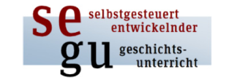
segu_Planer

Nationalsozialismus | Ideologie und Propaganda
Bearbeitungszeit: etwa 90-120 Minuten Schwierigkeitsgrad: schwer

Dein Name: ________________________________________________________________

Lehrer/in: _____________________________________ Klasse: _____________

Lies dir zuerst den Einführungstext zum Nationalsozialismus durch. (10 min)

Basismodul (dieses Modul musst du bearbeiten)
Nr. | Modul | Min. | begonnen | beendet | Bemerkung
7 | Vergiftete Sprache | 40

Wahlmodule (wähle dir zwei Module aus)
Nr. | Modul | Min. | begonnen | beendet | Bemerkung
5 | Macht der Bilder | 30
6 | Reichsparteitagsgelände | 40
8 | Aus einem Geschichtsbuch | 40 |  |  | mit vertiefender Aufgabe

